БЪЛГАРСКА АСОЦИАЦИЯ НА ДРУЖЕСТВАТА ЗА ДОПЪЛНИТЕЛНО ПЕНСИОННО ОСИГУРЯВАНЕ

BULGARIAN ASSOCIATION OF SUPPLEMENTARY PENSION SECURITY COMPANIES

Изх. № 01-00-022/09.02.2015 г.

ДО
Г-ЖА МЕНДА СТОЯНОВА ПРЕДСЕДАТЕЛ НА
КОМИСИЯТА ПО БЮДЖЕТ И ФИНАНСИ НА НАРОДНОТО СЪБРАНИЕ

УВАЖАЕМА Г-ЖО СТОЯНОВА,

Приложено, изпращам Ви за сведение приетата от БАДДПО Декларация по повод публикации от 07-13.02.2015 г. в електронни и печатни издания, собственост на издателство Икономедия.
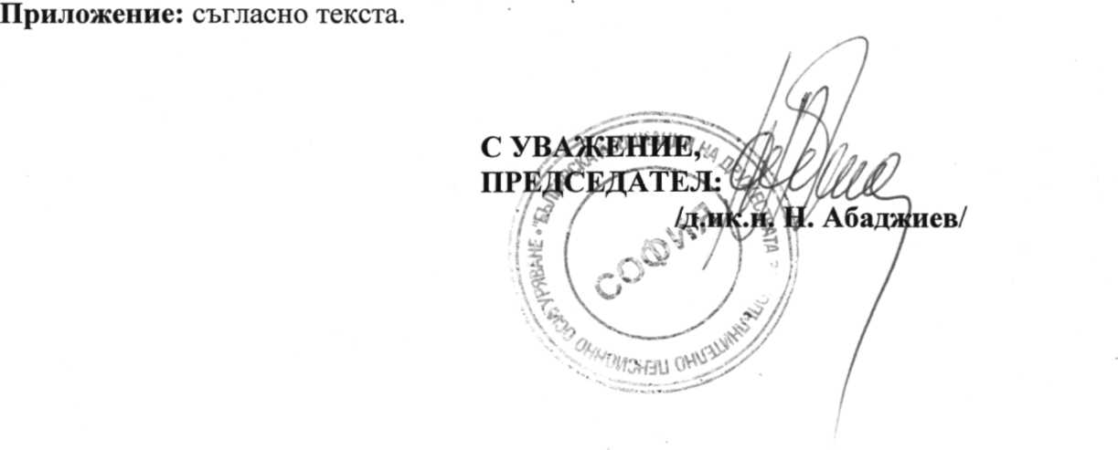

1000 София, бул. ^{И}В. Левски" 91, ет. 3, тел./факс: 02/980 76 45,989 08 66, e-mail: baspsc@cablebg.net,www.assoc.pension.bg Bulgaria, 1000 Sofia, 91 V. Levski Blvd., Fl. 3„ teh/fax: +359 2/980 76 45, 989 08 66, e-mail: baspsc@cablebg.net, www.assoc.pension.bg

БЪЛГАРСКА АСОЦИАЦИЯ НА ДРУЖЕСТВАТА ЗА ДОПЪЛНИТЕЛНО ПЕНСИОННО ОСИГУРЯВАНЕ

София, 09.02.2015 г.
BULGARIAN ASSOCIATION OF SUPPLEMENTARY PENSION SECURITY COMPANIES

ДЕКЛАРАЦИЯ
на Българската асоциация на дружествата за допълнително пенсионно осигуряване по повод публикации от 07-13.02.2015 г. в електронни и печатни издания, собственост на Издателство Икономедия

Във връзка с изнесените твърдения в статиите и публикациите от 07-13.02.2015 г. и статиите от 30.01.2015г., членовете на БАДДПО категорично заявяват:
- Всички пенсионно осигурителни дружества извършват своята дейност по ред и начин, регламентирани в КСО и стриктно спазват разпоредбите на закона. Средствата на пенсионните фондове се инвестират в инструменти (акции и облигации и др.), допуснати до търговия на регулиран пазар, ежедневно се контролират от КФН за спазване на инвестиционните ограничения, предвидени в КСО, чрез сравняване на отчети представяни от пенсионните дружества, банките попечители на пенсионните фондове и от Централния депозитар.
- Считаме, че общественият интерес и регулаторната дейност в областта на допълнителното пенсионно осигуряване са ключови и всяка една позиция, изразена едностранчиво допринася единствено за уронване на доверието и стабилността на пенсионната система като цяло.
Публикуването на анализи по частични данни за портфейлите на управляваните пенсионни фондове, извадени от контекста на целия портфейл на съответния пенсионен фонд биха могли да създадат грешно и недостоверно впечатление за общите характеристики на портфейла, като географска и браншова диверсификация, разпределение на риска по кредитни рейтинги, валутна структура и др.
3. Считаме, че умишлено се създава мнение в широката общественост за системни
нарушения в работата на пенсионносигурителните дружества, КФН и опосредствано на
банките попечители и уронване на авторитета им с неясна за нас цел.
Не жалаем да участваме и да бъдем въвличани в разразилите се напоследък спорове между същата издателска група и КФН. Считаме, че мястото за решаването на този спор е в съда

юоо София, бул. -в. Левски" 91, ок 3, гелУфакс: 02/980 76 45.989 08 66, e-mail; baspsc(« cablebg.net.www.assuc.pension.bg Bulgaria, 1000 Sofia. 91 \. levski Blvd., Fl. 3„ lel./fax: +359 2/980 76 45. 989 08 66. e-mail: baspscfa cablebg.net, www.assoc.pension.bg

така, както сме постъпвали и ние като поднадзорни лица, когато не сме съгласни с наложените ни административни наказания.
- Позоваването на писмо, изпратено от четири пенсионоосигурителни дружества е крайно недопустимо, освен поради причини, свързани с това, че негови адресати са три институции в държавата, а не медиите, но и защото на база на него се извършват интерпретации и се коментират детайли, които не са обект на сигнала. Считаме, че безконтролното разпространение на това писмо и подмяната на тезите заложени в него се използват като инструмент за личностни нападки в рамките на известни вече за цялото общество конфликти и за политически игри, на което категорично се противопоставяме. Писането на писма до надзорния орган е дългогодишна практика, която има за цел единствено усъвършенстване на цялата система.
- Вместо повдигането на дискусия и предприемането на мерки в посока на адекватна риск регулация и определяне на допустими стойности за риск на ниво портфейл сме свидетели на атаки и интерпретации, далеч надхвърлящи професионалния подход за усъвършенстване на системата и осигуряването на стабилна и адекватна политика за управление и м^адзор в областта на допълнителното пенсионно осигуряване.

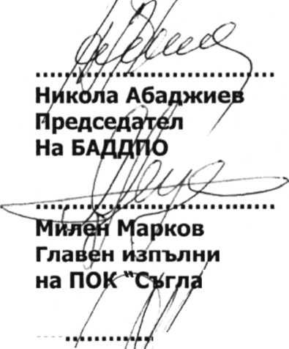

Изпълнителен директор
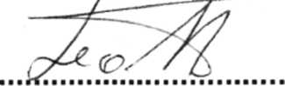
на ПОД „Алианц България" АД
Георги Тодоров Изпълнителен директор
на ПОАД "ЦКБ - Сила" АД
I

Даниела Петкова Председател на УС на ПОК „Доверие" АД

Николай Марев
Главен Изпълнителен директор на ПОК „ДСК-Родина" АД

Николай Стойков 7 "Тлавен^^пълнителен директор на "Ай Ен Джи Пенсионноосигурително дружество" ЕАД

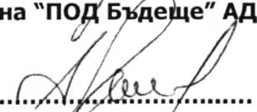
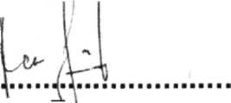
f Людмила Векова
Венелин Милев Изпълнителен директор
Георги Личев Изпълнителен директор на ПОД "Топлина" АД
Изпълнителен директор
на "Пенсионноосигурителен институт"

